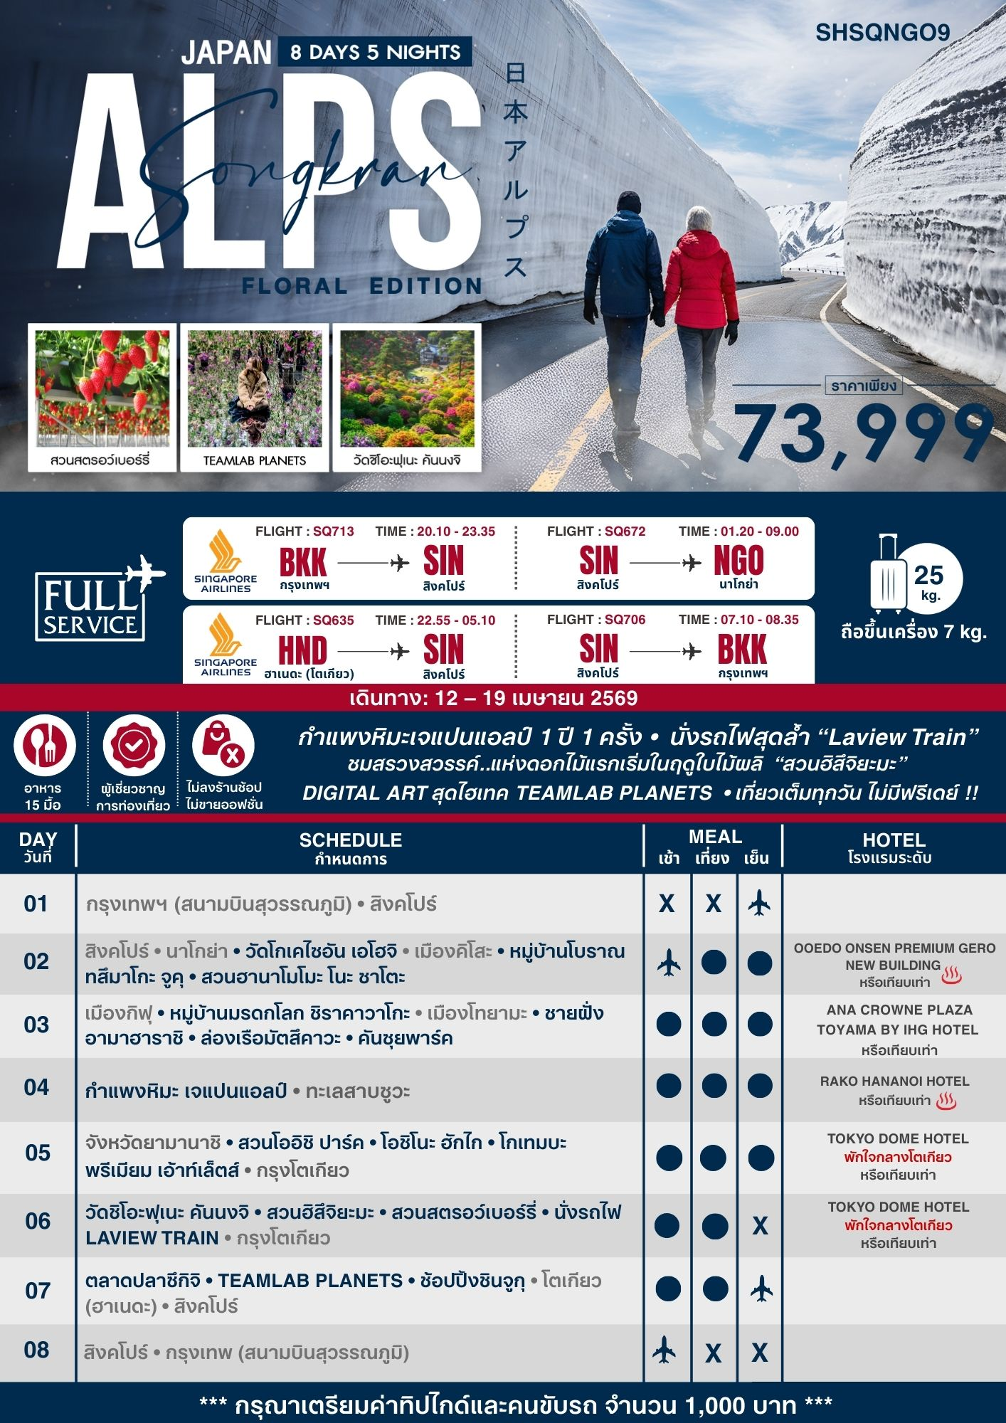
โปรแกรมการเดินทาง

17.00 น. พร้อมกันที่ สนามบินสุวรรณภูมิ อาคารผู้โดยสารขาออก (ระหว่างประเทศ) ชั้น 4 ประตู 6 เคาน์เตอร์ K สายการบิน SINGAPORE AIRLINES (SQ) โดยมีเจ้าหน้าที่จากทางบริษัทฯ คอยต้อนรับ และอำนวยความสะดวกแก่ท่านก่อนออกเดินทาง
**สำคัญมาก !! ประเทศญี่ปุ่นไม่อนุญาตให้นำอาหารสดจำพวก เนื้อสัตว์ พืช ผัก ผลไม้ เข้าประเทศ หากฝ่าฝืนมีโทษปรับและจับ**
20.10 น. เหินฟ้าสู่ สนามบินชางงี ประเทศสิงคโปร์ โดยสายการบิน SINGAPORE AIRLINES เที่ยวบินที่ SQ713
- เที่ยวบินหรือเวลาอาจมีการเปลี่ยนแปลง ทั้งนี้ขึ้นอยู่กับสายการบินเป็นผู้กำหนด
- ขอสงวนสิทธิ์ในการเลือกที่นั่งบนเครื่องบิน เนื่องจากการจัดที่นั่งบนเครื่องบิน เป็นสิทธิ์ของเจ้าหน้าที่เช็คอิน ซึ่งทางบริษัทไม่สามารถเข้าไปแทรกแซงได้
กรณีผู้เดินทางต้องการขอวีลแชร์ที่สนามบิน กรุณาแจ้งกับทางบริษัททัวร์ฯ ทันที หลังจากที่ท่าน
ชำระเงินมัดจำค่าทัวร์เรียบร้อยแล้ว
หมายเหตุ : หากผู้เดินทางต้องการนำวีลเเชร์ส่วนตัวไปเอง จะต้องเป็นวีลแชร์ที่ไม่มีแบตเตอรี่

(บริการอาหารและเครื่องดื่มบนเครื่อง)
**การบริการอาหารและเครื่องดื่มบนเครื่องบิน เป็นบริการของสายการบิน ทั้งนี้อาจจะมีการเปลี่ยนแปลงได้ขึ้นอยู่กับนโยบายของสายการบิน โดยไม่ต้องเเจ้งให้ทราบล่วงหน้า**
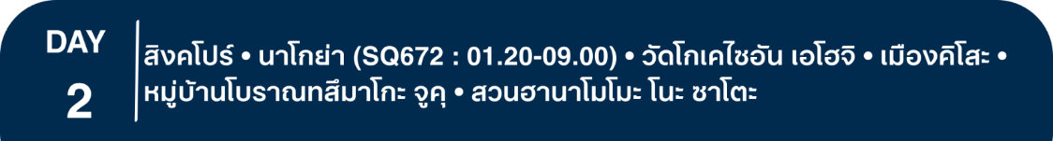
23.35 น. เดินทางถึง สนามบินชางงี ประเทศสิงคโปร์ จากนั้นต่อไฟลท์ไปนาโกย่า
01.20 น. เหินฟ้าสู่ สนามบินชูบุเซ็นแทรร์ เมืองนาโกย่า โดยสายการบิน SINGAPORE AIRLINES เที่ยวบินที่ SQ672
(บริการอาหารและเครื่องดื่มบนเครื่อง)
**การบริการอาหารและเครื่องดื่มบนเครื่องบิน เป็นบริการของสายการบิน ทั้งนี้อาจจะมีการเปลี่ยนแปลงได้ขึ้นอยู่กับนโยบายของสายการบิน โดยไม่ต้องเเจ้งให้ทราบล่วงหน้า**
09.00 น. เดินทางถึง สนามบินชูบุเซ็นแทรร์ เมืองนาโกย่า (เวลาท้องถิ่นเร็วกว่าไทย 2 ช.ม. กรุณาปรับนาฬิกาของท่านเป็นเวลาท้องถิ่นเพื่อสะดวกในการนัดหมาย) หลังผ่านพิธีการตรวจคนเข้าเมืองและศุลกากรเรียบร้อยแล้ว
นำท่านเยือน วัดโกเคไซอัน เอโฮจิ วัดเซนเก่าแก่ที่ก่อตั้งโดย Muso Soseki ปรมาจารย์สวนเซน หนึ่งใน Hidden Zen Spot ที่งดงามที่สุดของชูบุ โดดเด่นด้วยอาคารสมบัติชาติ และสวนเซนพร้อมสระน้ำอันเงียบสงบ มีเสน่ห์ไม่เหมือนใคร ไฮไลต์คือการชมวัดท่ามกลางดอกไม้ฤดูใบไม้ผลิที่กำลังบาน

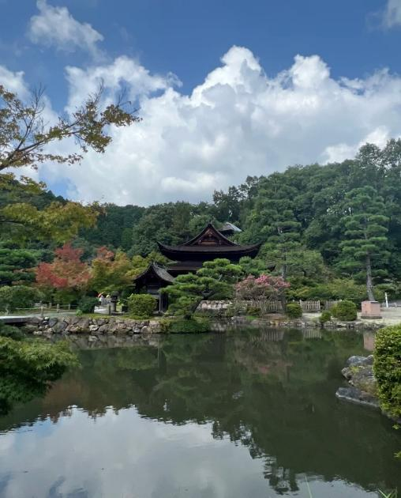
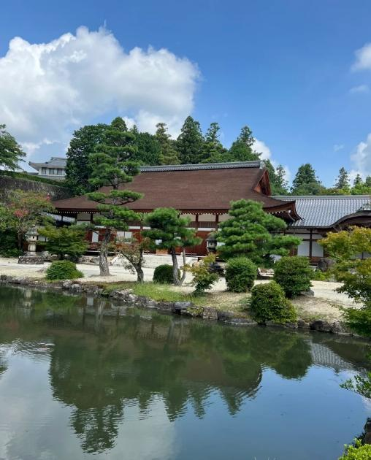

เที่ยง รับประทานอาหารกลางวัน ณ ภัตตาคาร
บ่าย นำท่านเดินทางสู่ เมืองคิโสะ ให้ท่านสัมผัสบรรยากาศญี่ปุ่นยุคเอโดะแท้ๆ ที่ หมู่บ้านโบราณทสึมาโกะ จูคุ หนึ่งในจุดพักแรมเก่าบนเส้นทางนากาเซ็นโด ซึ่งยังคงอนุรักษ์บ้านไม้โบราณ ถนนหิน และวิถีชีวิตดั้งเดิมไว้อย่างสมบูรณ์ ราวกับย้อนเวลากลับไปในอดีต พร้อมให้คุณเดินเล่น ชมร้านค้าท้องถิ่น และเพลิดเพลินกับธรรมชาติรอบด้าน
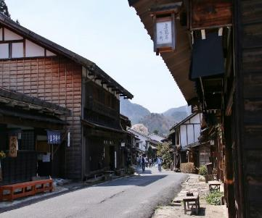
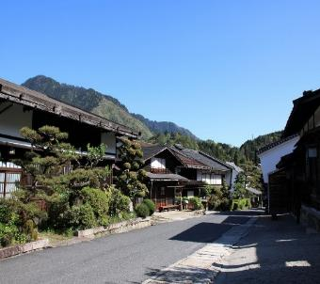
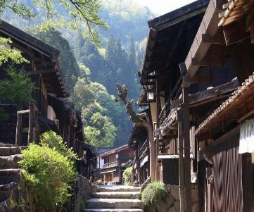

และนำท่านไปยัง หมู่บ้านอะชิ ชม สวนฮานาโมโมะ โนะ ซาโตะ ที่นี่เต็มไปด้วยดอกฮานาโมโมะ หรือดอกท้อกว่า 10,000 ต้นที่กระจายอยู่ทั่วบริเวณ ซึ่งจะเริ่มบานตั้งแต่ช่วงปลายเดือนเมษายนไปจนถึงต้นเดือนพฤษภาคม โดยมีเส้นทางเรียบริมแม่น้ำอะชิ ที่สามารถเดินชมดอกฮานาโมโมะที่เรียงรายสลับเฉดสีขาว ชมพู และชมพูเข้ม ที่บานสะพรั่ง สวยงามแบบไล่ระดับสีที่มีเสน่ห์และน่าทึ่งที่สุด ตลอดสองข้างทางกว่า 5,000 ต้นมีความยาวกว่า 4 กิโลเมตร

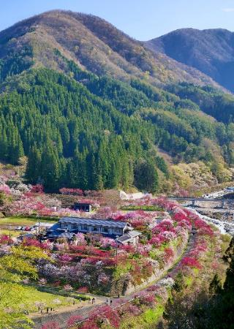
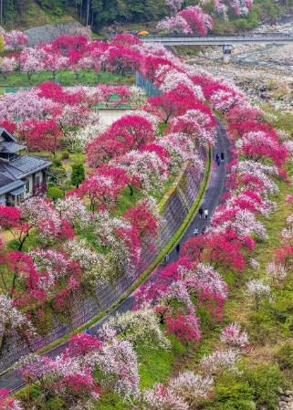
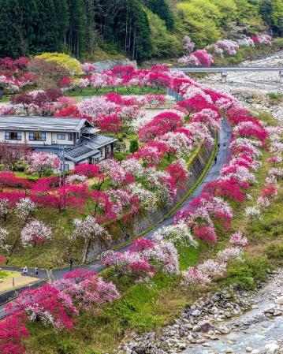

พักที่ OOEDO ONSEN PREMIUM GERO NEW BUILDING หรือเทียบเท่า
ค่ำ รับประทานอาหารค่ำ ณ ห้องอาหารโรงแรม
หลังรับประทานอาหารแล้วเชิญท่านพักผ่อนไปกับการแช่ ออนเซ็น น้ำแร่ธรรมชาติผ่านความร้อนใต้พิภพเพื่อผ่อนคลายความเมื่อยล้าเลือดลมเดินดีเสริมสุขภาพให้กระปรี้กระเปร่าผิวพรรณสดใสมีน้ำมีนวลช่วยระบบการเผาผลาญของร่างกายให้อยู่ในสภาพคงที่ ความอัศจรรย์แห่งการอาบน้ำแร่แบบญี่ปุ่นนี่เองทำให้มีผู้กล่าวถึงว่า => หากมาที่ญี่ปุ่นแล้วไม่ได้ลงอาบน้ำแร่ก็เหมือนกับว่าท่านมาไม่ถึงญี่ปุ่น！
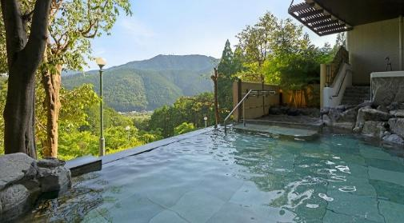
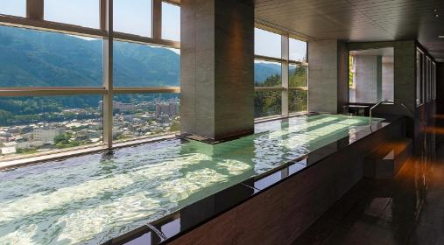

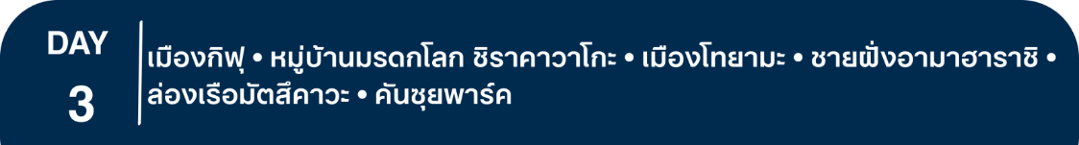

เช้า รับประทานอาหารเช้า ณ ห้องอาหารโรงแรม
นำท่านเดินทางสู่ เมืองกิฟุ ชม 1 ในสถานที่มรดกโลกทางวัฒนธรรมจากยูเนสโก ที่ต้องไปสักครั้งในชีวิต พลาดไม่ได้กับ การมาชม หมู่บ้านชิราคาวาโกะ “ดินแดนแห่งเทพนิยายกลางหุบเขา” ตัวอาคารมีเอกลักษณ์เฉพาะตัวสไตล์ “กัสโชสึคุริ” หลังคาทรงจั่วคล้ายพนมมือไหว้ ให้ท่านเดินเล่นชมความงามของหมู่บ้าน ราวกับว่าอยู่ในโลกนิทานที่มีความสวยงามไม่ว่าในฤดูไหน

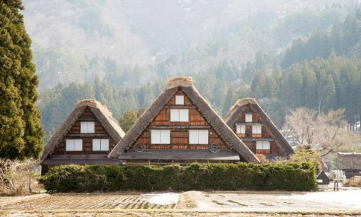
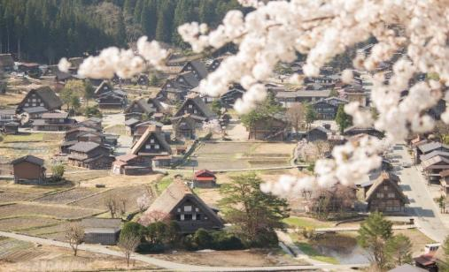

เที่ยง รับประทานอาหารกลางวัน ณ ภัตตาคาร
บ่าย นำท่านเดินทางสู่ เมืองโทยามะ นำท่านชม ชายฝั่งอามาฮาราชิ โดดเด่นด้วยวิวเทือกเขาเจแปนแอลป์ที่ตัดกับท้องทะเลญี่ปุ่นเพียงแห่งเดียว เป็นหนึ่งในชายฝั่งทะเลที่สวยที่สุดของญี่ปุ่น พร้อมชม “โคมะโนะอิชิ (Kominato Iwa)” โขดหินสัญลักษณ์แห่งความหวังและการเริ่มต้นใหม่
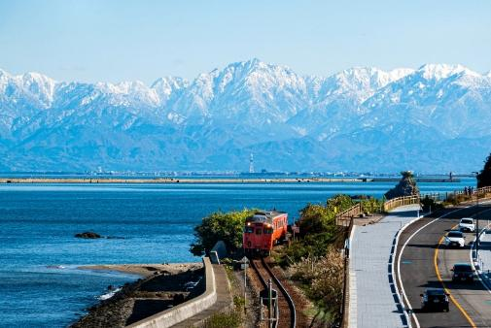
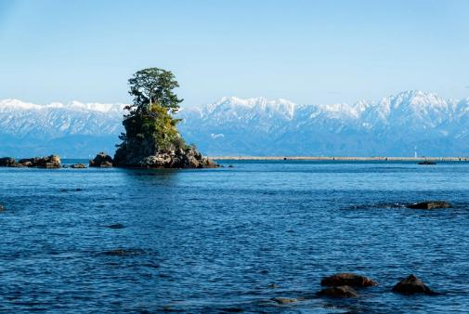

จากนั้นนำท่าน ล่องเรือมัตสึคาวะ กิจกรรมไฮไลต์แห่งเมืองโทยามะ ชมเส้นทางอดีตคูเมืองเก่าที่ผสานทั้งประวัติศาสตร์และธรรมชาติไว้อย่างลงตัว ยิ่งในช่วงฤดูใบไม้ผลิ ซากุระกว่า 500 เมตรจะบานสะพรั่งเรียงรายเป็นอุโมงค์สีชมพูเหนือน้ำ งดงามและเป็นภาพประทับใจที่ไม่ควรพลาด
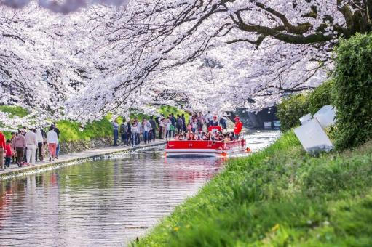
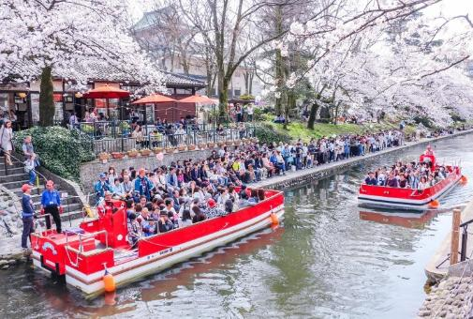

นำท่านชิล ณ คันซุยพาร์ค สวนสาธารณะในเมืองโทยามะ โดดเด่นด้วยสะพานแดง “Tenmon-kyo Bridge” ที่เป็นจุดถ่ายรูปยอดนิยม ภายในสวนยังมี Starbucks ที่ได้รับการขนานนามว่าเป็นหนึ่งในสตาร์บัคส์ที่สวยที่สุดในญี่ปุ่น ด้วยวิวสายน้ำและการออกแบบกระจกโปร่งทำให้ชมวิวได้เต็มตา
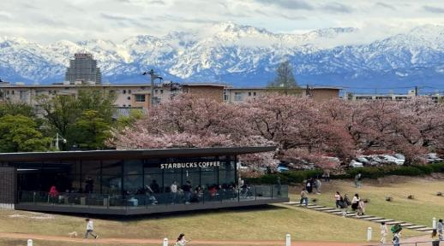
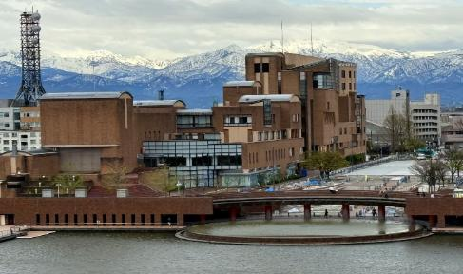

พักที่ ANA CROWNE PLAZA TOYAMA BY IHG HOTEL หรือเทียบเท่า

ค่ำ รับประทานอาหารค่ำ ณ ห้องอาหารโรงแรม
เช้า รับประทานอาหารเช้า ณ ห้องอาหารโรงแรม
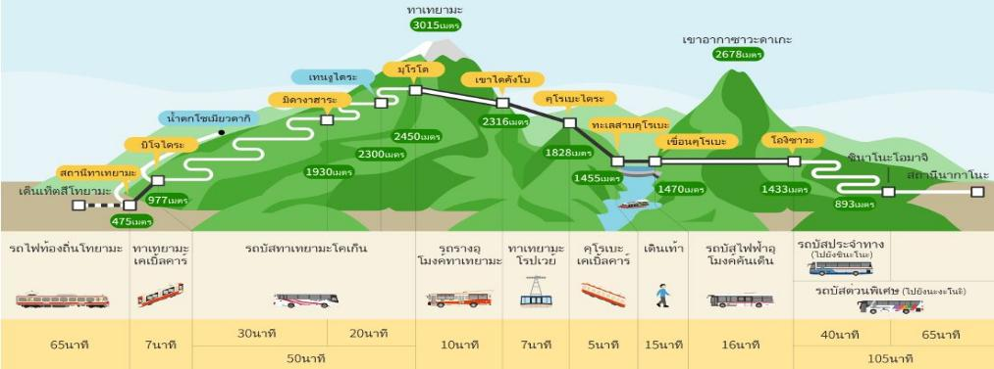

นำท่านเดินทางสู่ “สถานีทาเทยามะ” จุดเริ่มต้นของเส้นทาง “กำแพงหิมะ เจแปนแอลป์” เส้นทางท่องเที่ยวคลาสสิคสุดโรแมนติคที่จะทำให้ท่านประทับใจไม่รู้ลืม (ขึ้นอยู่กับสภาพอากาศแต่ละวัน)
ทาเทยามะ
นำท่านนั่งเคเบิ้ลคาร์ขึ้นสู่ที่ราบสูงบิโจไดระ เพื่อทำการเปลี่ยนเป็นรถบัสเพื่อชมเส้นทางสายธรรมชาติ
ของวนอุทยาน
ดอยมุโรโด
โดยสารรถบัสลัดเลาะไปตามเส้นทางกำแพงหิมะที่สูงราว 20 เมตร (ช่วงกลางเดือนเมษายน-ต้นเดือนพฤษภาคม) ถึงยอดมุโรโด คือ จุดชมวิวที่สูงที่สุดของเส้นทางเจแปน แอลป์
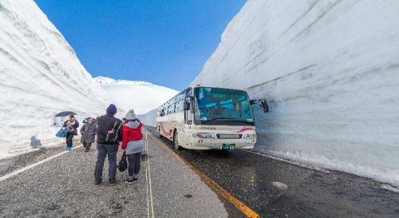
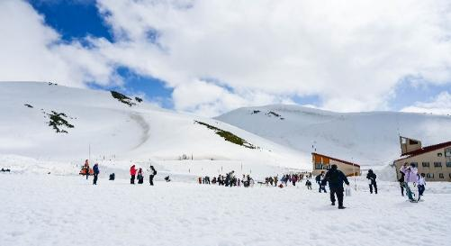

เที่ยง รับประทานอาหารกลางวัน ณ ภัตตาคาร
บ่าย ไดคังโบ
นำท่านโดยสารรถรางไฟฟ้าผ่านอุโมงค์ใต้ภูเขาทาเทยามะ ด้วยความสูงถึง 3,015 เมตร และสูงเป็นที่สองรองจากภูเขาไฟฟูจิ สู่ที่ราบไดคังโบชมความงดงามแห่งทัศนียภาพอีกฟากฝั่งของภูเขา
คุโรเบะไดระ
ที่ราบสูงบนไหล่เขาที่ท่านสามารถชมทัศนียภาพของช่องเขาที่เป็นเหวลึก สร้างความตื่นตาตื่นใจอย่างยิ่งแก่นักท่องเที่ยว นำท่านโดยสารกระเช้าข้ามเหวลึกซึ่งมีเพียงลวดสลิงของกระเช้าจากต้นทางถึงปลายทางเท่านั้น ไม่มีเสาค้ำหรือคั่นกลางเป็นทางยาว 1,700 เมตร จึงได้ฉายาว่า “กระเช้าพาโนรามา”
เขื่อนคุโรเบะ
นำท่านโดยสารเคเบิ้ลคาร์เพื่อลดระดับลงสู่สันเขื่อนคุโรเบะ เป็นเขื่อนขนาดยักษ์ที่มีความยาวของสันเขื่อนถึง 800 เมตร ท่านสามารถเดินชมวิวที่วิเศษยิ่งใหญ่ตระการตาของเทือกเขาแอลป์ได้ และชมความแรงของน้ำที่ปล่อยออกจากเขื่อนที่ส่งเสียงดังสนั่นสู่เบื้องล่าง
โองิซาวะ
ด่านสุดท้ายของเส้นทางธรรมชาติ นำท่านโดยสารรถบัสไฟฟ้าลอดอุโมงค์ใต้ภูเขาระยะทางยาวถึง 6.1 กิโลเมตร มุ่งหน้าสู่สถานีปลายทาง “โองิซาวะ”
จากนั้นนำท่านเดินทางสู่ ทะเลสาบซูวะ เข้าสู่โรงแรมที่พัก
พักที่ RAKO HANANOI HOTEL เทียบเท่า
ค่ำ รับประทานอาหารค่ำ ณ ห้องอาหารโรงแรม
เชิญท่านพักผ่อนไปกับการแช่ ออนเซ็น เพื่อผ่อนคลายความเมื่อยล้า ให้เลือดลมเดินดีเสริมสุขภาพให้กระปรี้กระเปร่าผิวพรรณสดใสมีน้ำมีนวลช่วยระบบการเผาผลาญของร่างกายให้อยู่ในสภาพคงที่
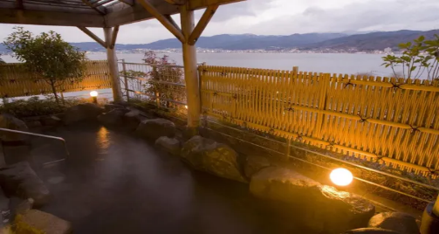
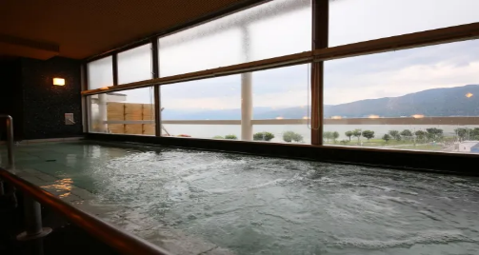


เช้า รับประทานอาหารเช้า ณ ห้องอาหารโรงแรม
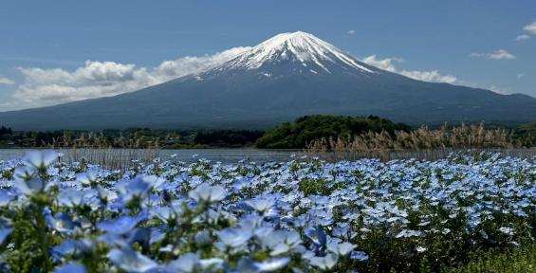
นำท่านเดินทางสู่ จังหวัดยามานาชิ นำท่านเดินทางสู่ สวนโออิชิ ปาร์ค สวนดอกไม้หลายสายพันธุ์ที่ถูกนำมาปลูกตลอดทั้งปี ตั้งอยู่บริเวณทะเลสาบคาวากุจิโกะจึงได้มุมถ่ายภาพภูเขาไฟฟูจิที่ตัดกับทุ่งดอกไม้หลากสีสันที่มีเอกลักษณ์เฉพาะตัว
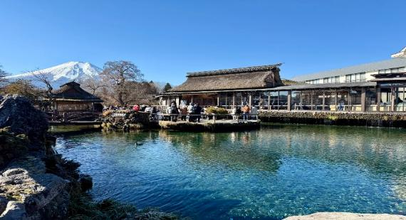
นำท่านสู่ โอชิโนะ ฮัคไก บ่อน้ำธรรมชาติกับความเลื่อมใสศรัทธาในภูเขาไฟศักดิ์สิทธิ์ฟูจิยาม่า เวลาแสนยาวนานจากการละลายของหิมะบนภูเขาไฟฟูจิที่ไหลซึมลึกลงพื้นบริเวณที่ลุ่ม ทำให้เกิดน้ำซึมขังขยายวงกว้างกลายเป็นบ่อขนาดย่อม น้ำในบ่อแต่ละบ่อใสสะอาดจนเกิดสะท้อนที่สวยงาม ต่อมาในปี ค.ศ. 1985 สถานที่แห่งนี้ได้รับการคัดเลือกเป็น 1 ใน 100 อันดับแหล่งน้ำจากธรรมชาติที่ดีที่สุดของญี่ปุ่น ท่านสามารถเลือกซื้อสินค้าพื้นเมืองต่างๆ และสินค้าเกษตรกรรมที่ชาวบ้านนำมาขายระหว่างทางได้ ไม่ว่าจะเป็นผักภูเขาที่สดกรอบ ผลไม้อบแห้ง ถั่ว มันญี่ปุ่น และอื่นๆ อีกมากมาย
เที่ยง รับประทานอาหารกลางวัน ณ ภัตตาคาร
บ่าย เชิญท่านอิสระช้อปปิ้ง โกเทมบะ พรีเมียม เอ้าท์เล็ตส์ ที่รวบรวมสินค้าแบรนด์เนมดังระดับต้นๆ ทั่วโลกมาไว้ด้วยกัน ณ บริเวณ TOMEI EXPRESSWAY ที่เชื่อมระหว่าง เม้าท์ไฟฟูจิ-ฮาโกเน่ มหานครโตเกียว ช่วงช้อปกระหน่ำ! สินค้าปลอดภาษีหลากสไตล์ยี่ห้อดังเกือบ 200 แบรนด์ ไม่ว่าจะเป็น GUCCI, AMINI, PRADA, NIKE, DESILE, BALLY, COACH, GAP, HUGO BOSS, VERSACE, YVES SAINT LAURENT, RIVE GAUCHE หรือจะเป็นหมวดสินค้า INTIMATE APPAREL อาทิ KID BLUE, TRIUMPH หรือจะเป็นหมวด HOME FASHION, FRAGRANCE OUTLET ฯลฯ นอกจากนี้ยังมีหมวดสินค้าอื่นๆ อาทิเช่น รองเท้า กระเป๋า เสื้อผ้าเด็ก ซึ่งทุกชิ้นเป็นของแท้ราคาถูกพิเศษกว่าในห้างสรรพสินค้าที่รวบรวมไว้ในพื้นที่กว่า 400,000 ตารางฟุต นับได้ว่าเป็นสวรรค์ของทั้งนักช้อปชาวญี่ปุ่น และนักท่องเที่ยวผู้มาเยือนอย่างแท้จริง
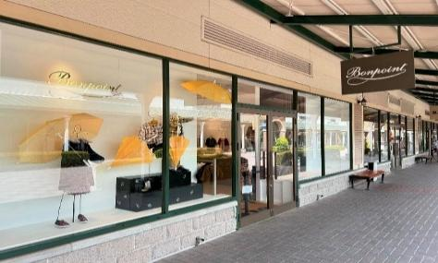
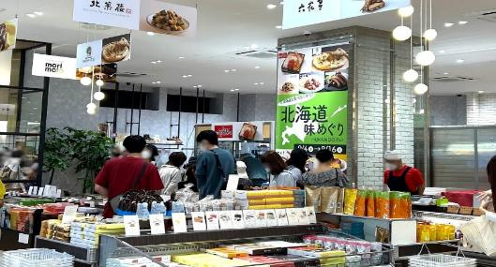

จากนั้นนำท่านเดินทางสู่ กรุงโตเกียว
ค่ำ รับประทานอาหารค่ำ ณ ภัตตาคาร เมนูพิเศษ..ปิ้งย่าง

พักที่ TOKYO DOME HOTEL หรือเทียบเท่า พักใจกลางโตเกียว
เช้า รับประทานอาหารเช้า ณ ห้องอาหารโรงแรม
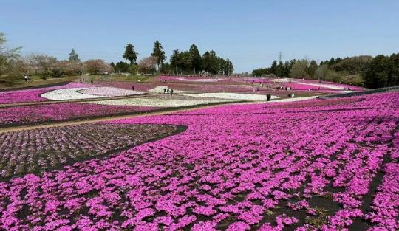
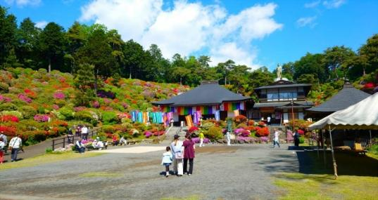
พาท่านไปยัง วัดชิโอะฟุเนะ คันนงจิ วัดพุทธนิกายชินง่อนที่มีพื้นที่ขนาดใหญ่บนหุบเขาในเขตชานเมืองโอเมะ โตเกียว มีประวัติศาสตร์ยาวนาน หลายอาคารภายในบริเวณได้จดทะเบียนเป็นมรดกทางวัฒนธรรม จุดเด่นคือ รูปปั้นเจ้าแม่กวนอิม Shiofune Heiwa ที่สูงตระหง่านอยู่ด้านบนหุบเขาของวัด นอกจากนี้วัดแห่งนี้มีชื่อเสียงในด้านสวนดอกไม้ขนาดใหญ่โดยเฉพาะพุ่มกุหลาบพันปี (ดอกสึสึจิ) โดยจะมีเทศกาลอาซาเลีย Azalea Festival เริ่มตั้งแต่ประมาณกลางเดือนเมษายนถึงกลางเดือนพฤษภาคม ช่วงนี้วัดจะมีสีสันมากที่สุด เนื่องจากพุ่มไม้กุหลาบพันปีประมาณ 17,000 ดอกจะบานสะพรั่งแต่งเต้มสีสันที่น่าตื่นตาไปทั่วทั้งบริเวณ ให้ท่านได้มาชื่นชมความงดงามพร้อมเก็บภาพความประทับใจอย่างเต็มที่
นำท่านตระการตากับ สวนฮิสึจิยามะ สัมผัสมนต์เสน่ห์แห่งพรมดอกไม้สีชมพู–ขาว–ม่วงนับแสนต้นที่บานปกคลุมทั่วเนินเขาพร้อมวิวภูเขาบุโคซังเป็นฉากหลัง ถือเป็นหนึ่งในจุดชมดอกไม้ฤดูใบไม้ผลิที่สวยที่สุดของภูมิภาคคันโต และเป็น ไฮไลต์พิเศษที่ไม่ควรพลาดเมื่อมาเยือนชิชิบุ
หมายเหตุ..การบานของดอกไม้ขึ้นอยู่กับสภาพอากาศแต่ละวัน
เที่ยง รับประทานอาหารกลางวัน ณ ภัตตาคาร
บ่าย นำท่านสู่ สวนสตรอว์เบอร์รี่ ให้ท่านเพลิดเพลินกับการเก็บและลิ้มลองผลไม้สดๆ จากต้นตามฤดูกาลของชาวญี่ปุ่นที่มีการปลูกอย่างพิถีพิถันและได้รับการดูแลเอาใจใส่ทุกกระบวนการทุกขั้นตอน ทําให้ผลไม้ของที่นี่นั้นมีขนาดใหญ่ และรสชาติหวานกว่าบ้านเราหลายเท่า หมายเหตุ..ผลไม้แต่ละชนิดขึ้นอยู่กับสภาพอากาศในแต่ละท้องถิ่น
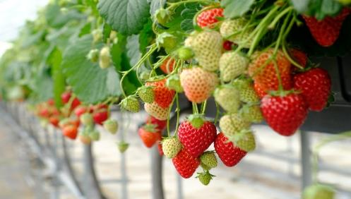
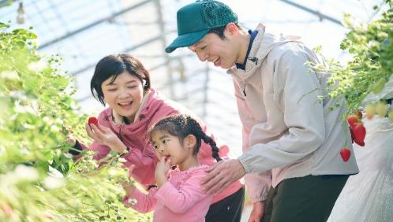
นำท่านเดินทางด้วยรถไฟสุดล้ำ “Laview Train” แห่งเส้นทาง อิเคะบุคุโระ–ชิชิบุ โดดเด่นด้วยกระจกบานใหญ่พิเศษ ให้ท่านเพลิดเพลินกับวิวธรรมชาติแบบพาโนรามาตลอดเส้นทาง เป็นประสบการณ์เดินทางสุดพิเศษ
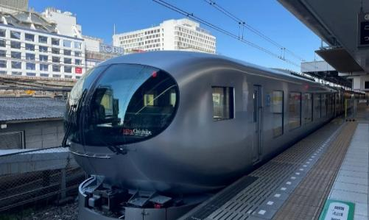
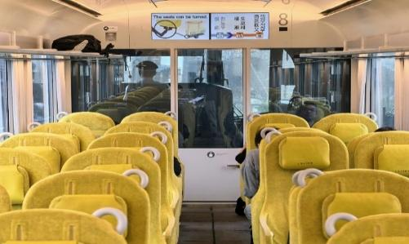

ค่ำ อิสระรับประทานอาหารค่ำตามอัธยาศัย

พักที่ TOKYO DOME HOTEL หรือเทียบเท่า พักใจกลางโตเกียว
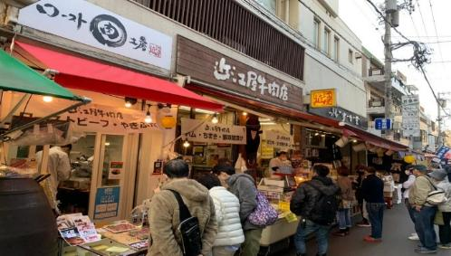
เช้า รับประทานอาหารเช้า ณ ห้องอาหารโรงแรม
พาท่านสัมผัสสีสันชีวิตคนญี่ปุ่นช่วงเช้า ณ ตลาดปลาซึกิจิ ตลาดปลาที่มีชื่อเสียงของญี่ปุ่น เต็มไปด้วยอาหารทะเลสดใหม่หลากหลายชนิด บรรยากาศคึกคักไปด้วยคนท้องถิ่นและนักท่องเที่ยว เป็นสวรรค์ของนักชิมและนัก ช้อป ไฮไลท์ที่ห้ามพลาด ไข่หวาน (ไข่ม้วนเสียบไม้), Strawberry Mania, ซาชิมิ, ซูชิ อิสระให้ท่านเดินเล่นเดินชิมกันตามอัธยาศัย
นำท่านชม TEAMLAB PLANETS เป็นมิวเซียมที่เราจะได้เดินไปในน้ำ! ตั้งอยู่ที่โทโยซุ โตเกียว พิพิธภัณฑ์ที่จะพาทุกคนไปสำรวจโลกแห่งศิลปะผ่านการมองเห็น การได้ยิน และสัมผัส สร้างสรรค์โดย TeamLab ผู้มีผลงานอินเตอร์แอคทีฟตระการตามากมายจัดแสดงไปทั่วโลก ผลงานศิลปะ 7 ชิ้นที่สามารถเข้าไปสัมผัสได้กำลังจะชักชวนคุณให้เข้าสู่โลกของศิลปะที่รายล้อมไปด้วยแสงและเสียง
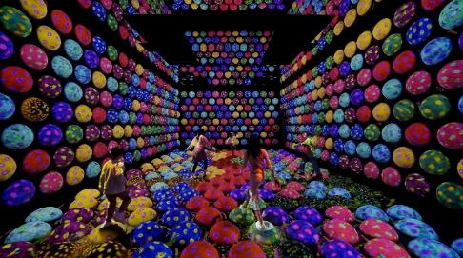
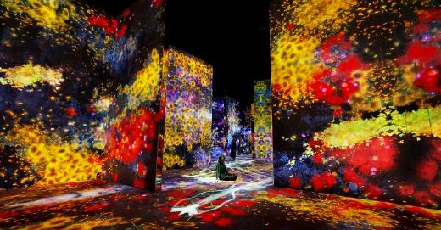
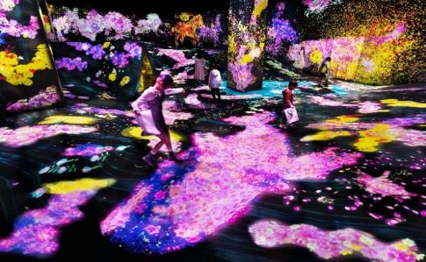
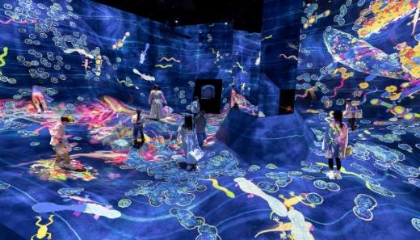

เที่ยง รับประทานอาหารกลางวัน ณ ภัตตาคาร เมนูพิเศษ..ชาบู
บ่าย ให้ท่านอิสระ ช้อปปิ้งชินจูกุ ย่านที่มีความเจริญอันดับหนึ่งของโตเกียว เป็นศูนย์รวมร้านค้าที่จัดแต่งอย่างหรูหราน่ารักหลากสไตล์ มีร้านค้าชื่อดังที่เป็นที่นิยมทั้งชาวญี่ปุ่นและนักท่องเที่ยวที่มาเยือน มีทั้งสินค้าแบรนด์เนม เสื้อผ้าแฟชั่น อุปกรณ์อิเล็กทรอนิกส์ กล้องถ่ายรูปดิจิตอล กิ๊ฟช็อป ขนม รวมถึงเครื่องสำอางยี่ห้อดังของญี่ปุ่นไม่ว่าจะเป็น KOSE, SHISEDO KANEBO, SK–II ในราคาถูกกว่าเมืองไทยและสินค้าอื่นๆ อีกมากมายที่ท่านสามารถเลือกซื้อเป็นของฝากกลับบ้านได้
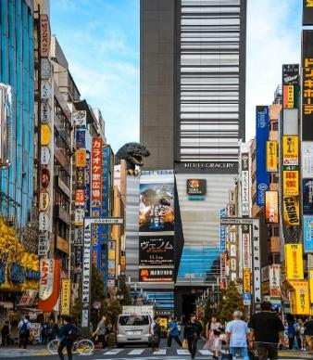
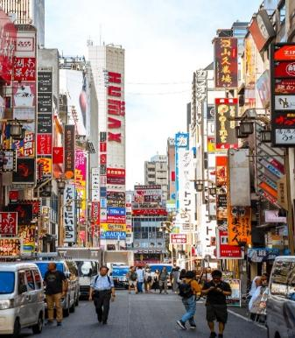
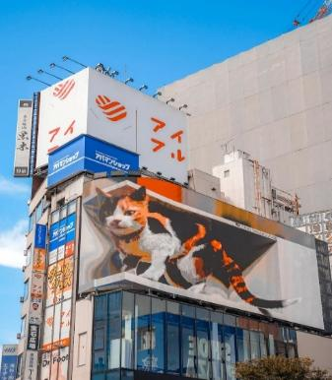

สมควรแก่เวลา กรุณาตรวจเช็คสัมภาระให้เรียบร้อย นำท่านเดินทางสู่ สนามบินฮาเนดะ เพื่อกลับกรุงเทพฯ
22.55 น. เหินฟ้าสู่ สิงคโปร์ โดยสายการบิน SINGAPORE AIRLINES เที่ยวบินที่ SQ635
(บริการอาหารและเครื่องดื่มบนเครื่อง)

**การบริการอาหารและเครื่องดื่มบนเครื่องบิน เป็นบริการของสายการบิน ทั้งนี้อาจจะมีการเปลี่ยนแปลงได้ขึ้นอยู่กับนโยบายของสายการบิน โดยไม่ต้องเเจ้งให้ทราบล่วงหน้า**
05.10 น. เดินทางถึง สนามบินชางงี ประเทศสิงคโปร์ จากนั้นนำท่านต่อไฟล์ทกลับกรุงเทพฯ
07.10 น. เหินฟ้าสู่ กรุงเทพฯ โดยสายการบิน SINGAPORE AIRLINES เที่ยวบินที่ SQ706
(บริการอาหารและเครื่องดื่มบนเครื่อง)
**การบริการอาหารและเครื่องดื่มบนเครื่องบิน เป็นบริการของสายการบิน ทั้งนี้อาจจะมีการเปลี่ยนแปลงได้ขึ้นอยู่กับนโยบายของสายการบิน โดยไม่ต้องเเจ้งให้ทราบล่วงหน้า**
08.35 น. ถึง กรุงเทพฯ โดยสวัสดิภาพ พร้อมความประทับใจ......... ☺ ☺ ☺ ☺
********ขอบคุณทุกท่านที่ใช้บริการ********
☺ ☺ ☺ ☺ ซื่อสัตย์ จริงใจ ห่วงใย เน้นบริการ คืองานของเรา ☺ ☺ ☺ ☺

**หมายเหตุ: โปรแกรมและราคาสามารถเปลี่ยนแปลงได้ตามความเหมาะสมโดยไม่ต้องแจ้งให้ทราบล่วงหน้าทางบริษัทฯ จะถือผลประโยชน์ของลูกค้าเป็นสำคัญ**
***ในกรณีที่ลูกค้าต้องออกตั๋วโดยสารภายในประเทศ (เครื่องบิน, รถทัวร์, รถไฟ) กรุณาติดต่อเจ้าหน้าที่ของบริษัทฯ เพื่อเช็คว่ากรุ๊ปมีการคอนเฟิร์มเดินทางก่อนทุกครั้ง เนื่องจากสายการบินอาจมีการปรับเปลี่ยนไฟล์ทบิน หรือเวลาบิน โดยไม่ได้แจ้งให้ทราบล่วงหน้า ทางบริษัทฯ จะไม่รับผิดชอบใดๆ ในกรณี ถ้าท่านออกตั๋วภายในโดยไม่แจ้งให้ทราบและหากไฟล์ทบินมีการปรับเปลี่ยนเวลาบิน เพราะถือว่าท่านยอมรับในเงื่อนไขดังกล่าว***
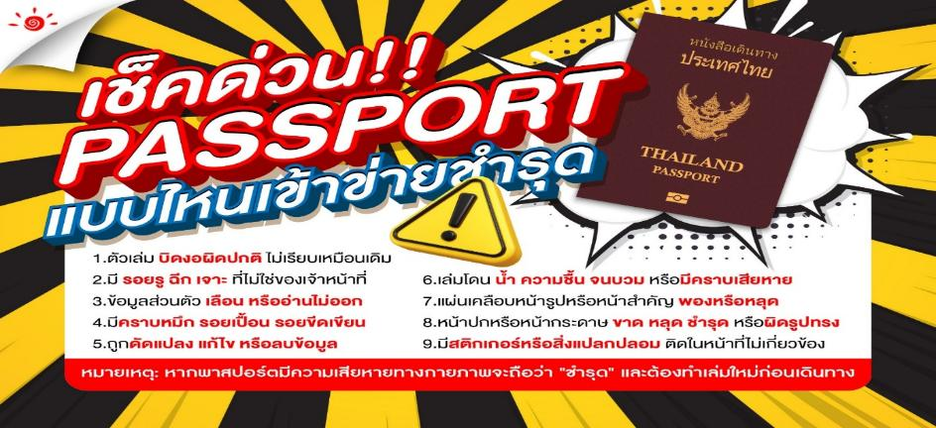
อัตราค่าบริการ (ราคาต่อท่าน)
คณะจอยทัวร์ขั้นต่ำ 15 ท่านออกเดินทางพร้อมไกด์ไทย

วันเดินทาง | ราคาทัวร์ผู้ใหญ่  พักห้องละ 2-3 ท่าน  (15 ท่านออกเดินทาง) | ราคาเด็กพักกับผู้ใหญ่ 2 ท่าน  อายุ 2 – 11 ปี  มีเตียง | ราคาเด็กพักกับผู้ใหญ่ 2 ท่าน  อายุ 2 – 4 ปี  ไม่มีเตียง | พักเดี่ยว  จ่ายเพิ่ม | ราคา  ไม่รวมตั๋ว
12 – 19 เม.ย. 69  (วันหยุดสงกรานต์) | 73,999  บาท / ท่าน | 70,999  บาท / ท่าน | 60,999  บาท / ท่าน | 12,000  บาท / ท่าน | 49,999  บาท / ท่าน

